ЛЕГЕНДА ЗА ГОРАТА
от Габриела Арабаджиева
уч-ка от 4а кл., СУ „Сава Доброплодни“, гр.Шумен

Имало преди милиони години двама приятели.
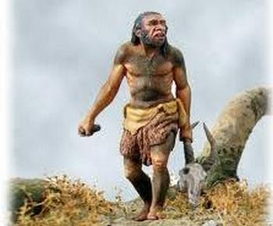
Докато били на лов, те видели нещо много странно – красиво, но странно. То било зелено, със зелени бодли. Пипнали го и се чуло едно „ОХ“ и от двамата. Тъй като те току-що се били научили да говорят ( е не много добре, но какво очаквате от едни първобитни хора ), затова говорът им звучал смешно.
Те си казали:
- Кахкфо ли е туф?
Единият отговорил:
- Не знафу.
( Превод : Какво ли е това? – Не знам.)
- Да хго удерум ли ? ( пр. Да го отсечем ли?)
- Не знафу.
Е, в крайна сметка го отсекли, но после не се сещали за какво да го използват.
След няколко години, тези хора излезли пак на лов и какво ли намерили – на същото място се появило същото нещо! Този път не го отсекли, но си казали:
- Сед неколко год ще вид. ( пр. След няколко
години ще видим.)
Наистина минали няколко години и станало едно красиво дърво. Двамата приятели го видели отдалеч.
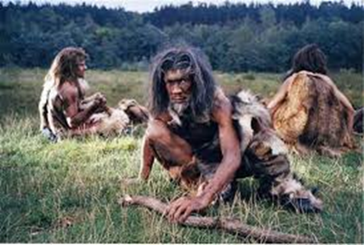
- Тоф нешто тебво да ирка имчук.( пр. Това нещо трябва да има име).
Кръстили го „бор“, защото зеленото по него боцкало.
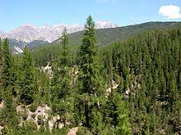
Това нещо, или вече нареченото „бор“ продължило да расте. Появили се и други видове.
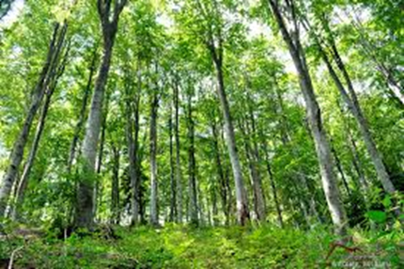
Оттогава по света се появили много дървета на едно място – хората го нарекли „гора“, защото били „горди“ с грижите за тези места. Било много красиво!
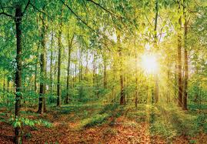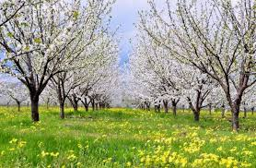
И сега има хора, които познават, пазят и се грижат за горите.
Но има и такива, които изсичат дървета и замърсяват природата.
Ще се обърна към тях – нека те да се сетят и си помислят колко бавно расте една гора и колко щастливи са били хората от нейното появяване! Нека сега да не позволяваме да я загубим!
